خدا کے فضل اوررحم کے ساتھ ھوالناصر
ماہ اپریل 2024, رپورٹ شعبہ تعلیم مجلس انصار اللہ سواں گارڑن، ضلع اسلام آباد
مکرم و محترم صدرانصار اللہ پاکستان،
آداب و تسلیمات،
امید ہے کہ آپ اللہ تعالیٰ کے فضل سے خیریت سے ہونگے۔
شعبہ تعلیم کے حوالہ سے ماہ اپریل 2024، میں مجلس سواں گارڈن میں جو کام ہوئے ہیں اس کی رپورٹ پیش خدمت ہے۔
دوران ماہ تمام انصار کو مطالعہ کتب کی طرف خاص توجہ دلائی گئی ہے۔ دو سنٹرز پر روزانہ کی بنیاد پر کتب کا درس دیا جاتا رہا ہے۔ جس سے اوسط 14 انصارمستفید ہوئے ہیں۔ تمام انصار کو youtube کے لنک بھی آڈیو کتب کے بھجوائے گئے ہیں جس سے 7 انصارنے فائدہ اٹھایا ہے۔ باقی انصار نے گھروں پر کتب کا مطالعہ کیا ہے۔ کل 22 انصار نے مطالعہ کتب کیا ہے۔
مرکز کی ہدایت کے مطابق مجلس میں ٓانصار کو کتب ہماری تعلیم اورالوصیت کے مطالعہ کی طرف خاص توجہ دلائی گئی ہے۔ جس میں 6 انصار نے مطالعہ کیا ہے۔
مجلس میں 100 فیصد انصار نماز کا ترجمہ یا ترجمہ کا مفہوم جانتے ہیں۔  دوران ماہ مجلس میں کلام الہی کے 1 علمی مقابلہ کیا گیا ہے جس میں مجلس کے 9 انصار شامل ہوئے۔ | 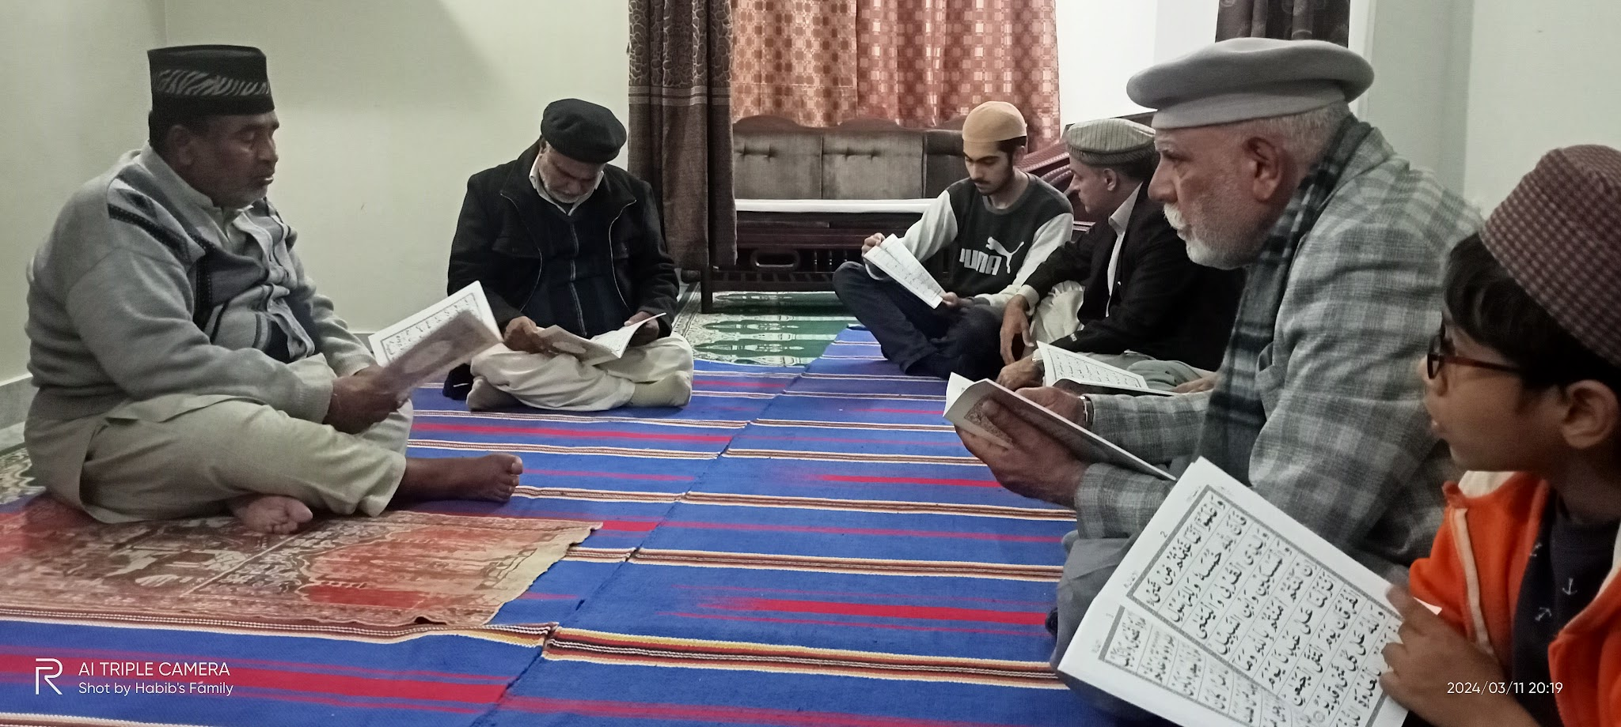
مضمون حفظان صحت کی ضرورت اہمیت اور طریق لکھنے کیلئے مجلس میں سے دو نام خاکسار حبیب احمد اور ملک منوراحمد صاحب کا نام ضلع میں دیا گیا ہے۔ اس میں سے ملک منوراحمد صاحب نے اپنا مضمون مکمل کر لیا ہے۔
شعبہ تعلیم کے حسن بیان کی تحت مجلس میں نماز عشاءکے بعد نماز سنٹرز پر مجلس کے انصار اپنی زندگی کے حالات و واقعات حاضرین کو بتاتے اور سناتے ہیں۔ اسکی کل 12 محفلیں ہوئی ہیں۔ جس میں 19 انصار شامل ہوئے ہیں۔
اللہ تعالیٰ ہمیں احسن رنگ میں خدمت دین کی توفیق عطا فرمائے (آمین)
حبیب احمد
ذعیم مجلس سواں گارڈن
تاریخ: 21 مئی، 2024

